一种基于遮挡分区和个体静息校准的造口术后腹壁训练视频分析方法
发明专利申请文件（技术交底讨论稿）

摘要
本发明公开了一种用于造口术后居家训练视频的腹壁动作信息处理方法、系统、电子设备及存储介质。获取训练视频和造口区域参数，依据躯干关键点建立随人体运动的坐标系，将造口袋及其他遮挡区域映射为排除区域，从腹壁可见部分选取观测条带。利用静息图像序列建立个体呼吸背景和观测噪声基线，依据躯干运动估计腹壁轮廓的整体位移，并从训练图像序列的轮廓变化中扣除整体位移及呼吸背景，得到局部轮廓残差信号。结合各条带可观测性、残差信号的准备、变化、保持与回位时序及躯干运动，判定完整动作周期或输出不可判定原因。本发明能够抑制遮挡和整体姿态变化引起的误计次，保留逐周期的可追溯图像证据。

权利要求书
1. 一种用于造口术后居家训练视频的腹壁动作信息处理方法，由处理器执行，其特征在于，包括：获取包含静息图像序列和训练图像序列的视频，以及表示造口相对于人体躯干的位置的造口区域参数；从所述视频中提取躯干关键点，依据所述躯干关键点建立逐帧的人体躯干坐标变换；依据所述造口区域参数和所述人体躯干坐标变换确定逐帧的排除区域，并在排除区域以外确定腹壁观测条带；从所述静息图像序列估计呼吸相位，形成各腹壁观测条带按呼吸相位索引的静息轮廓模板及观测噪声基线；对所述训练图像序列估计逐帧呼吸相位，并提取各腹壁观测条带的轮廓变化，依据所述人体躯干坐标变换估计躯干整体运动导致的轮廓位移，从所述轮廓变化中扣除所述轮廓位移和与训练图像帧的呼吸相位相对应的静息轮廓模板变化，得到各腹壁观测条带的局部轮廓残差信号；依据各腹壁观测条带的连续可见程度、呼吸相位估计置信度、躯干坐标配准置信度和所述局部轮廓残差信号，检测依次包含准备、变化、保持及回位状态的候选动作周期，并结合所述躯干关键点对应的运动轨迹确定所述候选动作周期的动作证据类别；其中，所述动作证据类别至少包括完整动作周期和因可观测性不足而不可判定，所述不可判定类别不计入完整动作周期。
2. 根据权利要求1所述的方法，其特征在于，所述造口区域参数包括造口侧别，以及造口或造口袋相对于肩部和髋部的位置；所述造口区域参数由训练者、护理人员或既有护理记录提供，不以视频中造口裸露可见为必要条件。
3. 根据权利要求1所述的方法，其特征在于，所述排除区域由造口区域参数对应的身体坐标区域、从图像识别出的造口袋遮挡区域以及针对所述遮挡区域设置的边界扩张区域中的至少一种构成；将所述排除区域经所述人体躯干坐标变换映射至视频帧，并在相邻帧之间跟踪其位置。
4. 根据权利要求1所述的方法，其特征在于，所述腹壁观测条带为沿可见腹壁外缘分布的多个局部区域；分别根据腹壁边缘对比度、有效边缘点比例、连续可见时长、躯干关键点置信度和与所述排除区域的重叠比例，确定每一观测条带在每一帧的可观测权重。
5. 根据权利要求1所述的方法，其特征在于，所述人体躯干坐标变换以髋部中心或肩部中心为位置参考，以肩髋连线为方向参考，以肩髋距离或肩宽为尺度参考；所述躯干整体运动导致的轮廓位移通过对静息轮廓施加所述人体躯干坐标变换，并利用非腹壁参照边缘的运动对该变换进行校正而获得。
6. 根据权利要求1所述的方法，其特征在于，所述呼吸背景变化通过对静息图像序列中的胸部或上腹部周期性运动进行相位估计，在各腹壁观测条带上形成按呼吸相位索引的静息轮廓模板；当呼吸相位估计的置信度低于设定条件时，停止对呼吸背景变化的确定性扣除，并降低相应动作周期的动作证据等级或将其标记为不可判定。
7. 根据权利要求1所述的方法，其特征在于，利用静息图像序列中局部轮廓残差的中位绝对偏差确定观测噪声基线，并根据所述观测噪声基线确定候选动作周期的变化幅度条件和回位容差；所述变化幅度条件还受到腹壁观测条带在相应时段的可观测权重约束。
8. 根据权利要求1所述的方法，其特征在于，所述检测候选动作周期包括：将局部轮廓残差信号处于噪声基线范围内且连续稳定的时段作为准备状态；将残差信号相对准备状态发生持续变化的时段作为变化状态；将变化后处于局部高位或低位并连续稳定的时段作为保持状态；将残差信号重新进入所述准备状态对应的回位容差且连续稳定的时段作为回位状态；在缺少准备状态或回位状态时将对应候选动作周期标记为不完整。
9. 根据权利要求1所述的方法，其特征在于，所述结合躯干关键点对应的运动轨迹确定动作证据类别包括：当原始轮廓变化达到候选变化条件，而扣除躯干整体运动后的局部轮廓残差未达到所述变化幅度条件时，将该候选动作周期标记为整体姿态运动主导；所述整体姿态运动主导的候选动作周期不计入完整动作周期。
10. 根据权利要求1所述的方法，其特征在于，当腹壁观测条带的连续缺失时长超过设定上限、可用观测条带数量低于设定数量、静息基线无效或者视频的准备状态或回位状态被截断时，输出对应的不可判定原因，并禁止用跨越连续缺失时段的插值结果补成完整动作周期。
11. 根据权利要求1所述的方法，其特征在于，针对每个候选动作周期存储所选观测条带、排除区域、静息基线版本、准备和回位时段、局部轮廓残差信号、可观测权重及动作证据类别；对不同训练视频进行比较时，仅在训练动作类型、摄像机视角类别、观测条带所在身体区域及基线质量满足可比条件的情况下，更新个体训练表现基线。
12. 根据权利要求1所述的方法，其特征在于，当所述动作证据类别为因可观测性不足而不可判定时，根据所述排除区域与腹壁观测条带的空间关系生成重新拍摄的取景提示；所述取景提示包括调整摄像机至另一侧、改变画面距离或者避开遮挡区域中的至少一种。
13. 一种用于造口术后居家训练视频的腹壁动作信息处理系统，其特征在于，包括视频及参数获取模块、躯干坐标建立模块、遮挡分区模块、个体静息校准模块、轮廓残差计算模块、动作周期判定模块和结果输出模块；所述各模块被配置为协同执行权利要求1至12任一项所述的方法。
14. 一种电子设备，包括处理器和存储器，其特征在于，所述存储器存储有计算机程序，所述计算机程序由所述处理器执行时实现权利要求1至12任一项所述的方法。
15. 一种计算机可读存储介质，其上存储有计算机程序，其特征在于，所述计算机程序由处理器执行时实现权利要求1至12任一项所述的方法。

说明书

技术领域
本发明涉及计算机视觉及康复训练视频信息处理技术领域，尤其涉及一种在造口袋遮挡及居家拍摄条件下，对造口术后腹壁训练动作进行分区观测、时序建模和证据分级的方法、系统、电子设备及存储介质。

背景技术
造口术后患者在医护人员指导下可进行适合个体恢复阶段的居家活动及腹壁功能训练。居家视频便于记录训练动作，但摄像机位置、衣物、造口袋和患者自身位移均会改变画面中的腹部轮廓。人体关键点能够反映躯干位置与姿态，却难以单独表征幅度较小的腹壁外形变化；原始腹部轮廓能够提供局部图像线索，却容易把整体弯腰、呼吸和遮挡边缘的变化误作为训练动作。
现有康复视频识别技术已经公开关节轨迹与肌肉轮廓的关联分析，以及利用状态机分解康复动作阶段；造口领域也已有针对造口及周围皮肤的视觉分区、造口袋遮挡检测和重新采集提示。因此，仅将康复视频识别应用到造口患者，或者仅并列使用人体姿态、腹部轮廓、遮挡检测与重新拍摄提示，不能解决造口袋遮挡及居家拍摄引起的误计次问题。
现有技术需要一种针对造口位置和遮挡关系建立观察区域、以患者自身静息图像序列校准呼吸及噪声、从轮廓变化中排除躯干整体运动，并在证据不完整时保留不可判定状态的视频信息处理方法。

发明内容
本发明的目的在于提供一种造口术后腹壁训练视频分析方法，以降低造口袋遮挡、拍摄视角变化和躯干整体运动对腹壁动作识别的干扰，并避免把不可观察的片段直接判为动作错误或完整动作。
为实现上述目的，处理器先获取训练视频和造口区域参数。造口区域参数表示造口相对于人体躯干的位置，可来自护理记录、患者或护理人员的区域标注，也可来自对衣物外侧造口袋位置的识别；不要求获取裸露造口图像。处理器从视频提取肩部和髋部关键点，建立随身体平移、旋转和尺度变化的坐标变换，将造口相关遮挡及其周围不可靠边缘设为排除区域，并从其他可见腹壁外缘选择多个观测条带。
处理器在准备或放松阶段提取静息图像序列，记录各观测条带在自然呼吸期间的轮廓变化及其噪声分布。在训练阶段，处理器从每一观测条带的原始轮廓变化中扣除躯干整体运动预测项和与当前呼吸相位对应的静息变化项，得到局部轮廓残差。对无法可靠确定呼吸相位的帧保留较低置信度，不以假定呼吸背景替代真实观测。
处理器依据局部轮廓残差寻找准备、变化、保持和回位状态，并计算观测条带在整个候选周期内的可见连续性。只有完整状态序列、足够的局部变化证据及可观察区域共同成立时，候选周期才作为完整动作周期；若主要变化可由躯干整体运动解释，则标记为整体姿态运动主导；若造口袋、衣物或机位使腹壁区域持续不可见，则输出不可判定原因和重新拍摄的取景提示。
本发明通过将造口区域参数用于逐帧排除区域和观测条带的生成，减少遮挡边缘进入动作信号的机会；通过人体坐标变换和非腹壁参照边缘预测整体运动，减少镜头内移动形成的假轮廓周期；通过个体静息校准和完整回位约束，使自然呼吸或视频截断更难被计为完整动作。这些技术效果是相对于不进行上述分区及校正的轮廓分析而言的，具体改善幅度由实际样本验证。

附图说明
图1为本发明一实施例的视频处理流程图。
图2为本发明一实施例的人体坐标系、造口遮挡排除区域及腹壁观测条带示意图。
图3为本发明一实施例的准备、变化、保持和回位状态判定流程图。
图4为本发明一实施例的动作证据分类和不可判定处理示意图。

具体实施方式

术语与数据来源
本说明书中的“造口区域参数”是造口或造口袋相对躯干的大致位置参数，用于确定图像中的遮挡和保护区域，不用于判断造口形态或病变。“腹壁轮廓”指单目视频中人体外缘、衣物外缘或其他可稳定跟踪的腹部外形线索；“局部轮廓残差”是扣除整体运动与静息呼吸背景后的图像位移代理量，不代表腹肌力量、腹内压、造口旁组织应力或疝气诊断结果。“完整动作周期”表示视频中观察到符合预设训练动作状态序列的事件，不表示患者达到医疗康复结局。
视频可由具有摄像头的移动终端主动录制，也可从获得授权的存储位置读取。处理器可部署在移动终端、服务器或二者协同的计算环境中。视频至少包括能够确定准备或放松基线的片段和一次训练动作的片段；静息图像序列可以是视频开头的准备片段、动作间的稳定片段，或单独录制的自然呼吸校准片段。训练动作的类型与适用条件由医护人员预先配置，处理器仅分析视频中可观察的动作证据。

实施例一 躯干坐标系和遮挡分区
处理器对视频按时间戳采样，例如每秒采样八至十二帧。逐帧提取左右肩、左右髋关键点及其置信度。将两髋中点作为位置参考，将髋中点至肩中点的连线作为方向参考，并以肩髋距离作为长度单位。依据三者构建逐帧相似变换，使同一人体局部位置在患者移动、侧身或摄像机轻微晃动后仍对应近似固定的身体坐标。关键点长时间缺失或方向明显不稳定时，不延续已失效的变换。
患者或护理人员可在首次使用时选择造口位于躯干左侧或右侧，并在穿着衣物的示意图上给出造口袋的大致覆盖范围。另一实施方式可在视频第一帧中标注造口袋外形，利用相邻帧目标跟踪更新其位置。处理器将所述覆盖范围变换到身体坐标中，按边界定位误差向外扩张形成排除区域。对于围绕腹壁外缘设置的多个候选条带，计算条带与排除区域的重叠比例；重叠过大的条带停止参与轮廓提取。造口袋整体或局部不可见时，保留由人工输入的位置参数形成的排除区域。
每个候选条带在每一帧记录可观测权重。权重可由边缘对比度、边缘点连续性、关键点定位置信度、区域遮挡比例和时间连续性共同确定。权重低的帧不参与可靠周期的构建；若有效条带数量不足，处理器直接输出“腹壁轮廓不可观察”，并给出条带被造口袋遮挡、轮廓与背景对比不足或关键点丢失等原因。

实施例二 个体静息和呼吸校准
在静息图像序列中，处理器对各有效条带提取身体坐标下的轮廓位置，利用上胸部或腹部非排除区域的周期性位移估计呼吸相位。将相近呼吸相位对应的轮廓位置聚合为个体静息模板，并由重复静息观测之间的离散程度建立条带噪声基线。静息序列过短、呼吸相位不稳定或条带遭遮挡时，处理器将该条带的校准状态标为无效。
一种替代实施方式不显式估计呼吸相位，而在静息阶段形成轮廓变化的包络区间。训练阶段的局部轮廓变化只有持续超出该包络并且具有完整回位过程时，才进入候选动作周期；位于包络内的缓慢起伏不直接计数。该替代方式可用于呼吸相位无法稳定提取的拍摄条件，但输出的动作证据等级低于具备有效相位校准的结果。

实施例三 整体运动扣除和时序建模
在训练图像序列中，处理器依据相邻帧的肩髋关键点变换及非腹壁参照边缘的光流，估计静息腹壁轮廓仅随身体整体运动时应出现的位置变化。对每个有效观测条带，将其实际轮廓变化减去该预计变化，再减去同一呼吸相位的静息变化，得到局部轮廓残差。对多个有效条带，按各自的可观测权重进行稳健聚合；若条带之间的方向或时序明显矛盾，则降低聚合结果置信度，并保留分条带原始结果供复核。
处理器从静息残差的中位绝对偏差推导动作变化阈值，避免把单帧边缘抖动当作动作。以连续稳定的准备区作为起点，在残差持续越过变化阈值后进入变化状态；在局部极值附近形成持续平台时进入保持状态；残差重新回到准备区容差且维持稳定时进入回位状态。一个实施例将准备和回位稳定窗口设为约零点五至一秒，将候选周期时长设为约二点五至十八秒；这些数值用于说明实现方式，并由动作类型、采样率和实际标注样本调整。
若视频从变化中途开始或在回位前结束，处理器标记“周期不完整”。若原始轮廓形成峰值，但姿态预测能够解释绝大部分轮廓位移，且局部残差未越过变化阈值，处理器标记“整体姿态运动主导”。若残差越过阈值，但关键区长时间被造口袋或衣物覆盖、静息基线无效或多个条带互相矛盾，处理器标记“可观测性不足”。这些类别均不作为完整动作周期计数。

实施例四 结果留痕和后续训练比较
对每个候选动作周期，系统保存其开始、顶点和回位时间，所用条带的身体坐标区域、可观测权重、遮挡排除区域、静息基线版本、局部残差曲线、姿态预测曲线及判定原因。面向患者的界面可以显示完整动作次数或者“本段暂无法判断”；面向医护的界面可以显示对应时间段和证据曲线以便复核。
同一患者的后续视频仅在动作类型、拍摄视角类别、条带所在身体区域和静息基线质量相容时比较其动作节奏、保持及回位等图像特征。由于造口袋位置、衣物和摄像机角度改变可改变轮廓信号，不可比的视频不用于自动更新个体训练表现基线。任何视频特征比较均不直接输出疝气发生风险或组织愈合程度。

实施例五 不同遮挡情形
在第一情形中，造口袋位于身体轮廓可见侧且覆盖部分腹部外缘。处理器排除袋体及边缘扩张区，使用仍连续可见的腹壁条带；若条带数量满足条件，继续执行完整周期识别。在第二情形中，造口袋或宽松衣物覆盖全部候选外缘，处理器输出不可判定，并建议按既定拍摄规范改变机位。在第三情形中，患者仅移动肩髋位置而未形成独立的腹壁残差闭环，处理器标记整体姿态运动主导。在第四情形中，画面可见腹部自然呼吸起伏，但变化未持续超出该患者静息呼吸包络，处理器不将该起伏计为完整训练动作。

实施例六 可实施的残差与证据计算
令第 t 帧的肩髋关键点确定身体坐标变换 T_t，造口区域参数确定身体坐标中的保护掩膜 Z。对第 i 个候选观测条带 A_i，将 Z 经 T_t 映射后与袋体分割结果及其定位误差膨胀区求并集，形成第 t 帧的排除掩膜 Z_t。条带 A_i 在该帧未被 Z_t 覆盖的有效边缘点比例记为 v_i(t)，边缘对比度归一值记为 e_i(t)，关键点和配准联合置信度记为 p_i(t)。可观测权重可取 q_i(t)=v_i(t)·e_i(t)·p_i(t)，各项限制在零至一之间。若宽松衣物与身体外缘之间发生明显相对滑移，额外的衣物稳定性因子低于门限时使相应 q_i(t) 置低或置零；不能通过插值把持续不可见的条带恢复为有效观测。
在身体坐标中，把条带外缘沿局部法向的稳健位置记为 c_i(t)，静息模板的中心位置记为 c_i^0。通过肩髋变换及非腹壁参照边缘估计由转身、平移、轻微摄像机运动造成的预测位移 h_i(t)。由静息序列得到按呼吸相位 φ_t 索引的轮廓偏移 b_i(φ_t)。局部轮廓残差按 r_i(t)=c_i(t)−c_i^0−h_i(t)−b_i(φ_t) 计算。若不能可靠得到 φ_t，则用静息轮廓包络取代 b_i(φ_t)，并记录“未完成呼吸相位校正”的证据标记。不同条带的 r_i(t) 在同一时间戳按 q_i(t) 做加权中位数聚合，避免被单个袋体摆动边缘或局部图像噪声拉偏。由静息残差的中位绝对偏差确定各条带噪声尺度 σ_i，候选动作的幅度门限可设为 kσ_i，其中 k 为预先配置的正数。
对每个候选周期 C，计算连续可见时长比例 V(C)、有效条带数量 N(C)、呼吸相位可信度 B(C)、身体坐标配准可信度 P(C)，以及四状态顺序及稳定时长是否满足要求的闭环标记 L(C)。一种证据门控为：仅当 V(C)、N(C)、B(C)、P(C) 分别满足配置条件、至少两个有效条带在主要变化时段给出相容的局部残差且 L(C) 为真时，输出完整动作周期；若残差主要由 h_i(t) 解释则输出整体姿态运动主导；其余情况下按失败项输出不可判定或周期不完整。该门控采用可配置阈值而非固定医学阈值，阈值通过拍摄条件和标注视频的重复性验证确定。上述计算仅生成图像证据与采集质量结果，不由图像残差反推腹内压、肌力或造口旁疝诊断。
上述实施例用于说明本发明的技术方案。在不脱离权利要求所限定的技术特征及其组合的前提下，可以采用不同的人体关键点模型、轮廓提取方法、光流估计方法和时序状态估计方法实现。

说明书附图
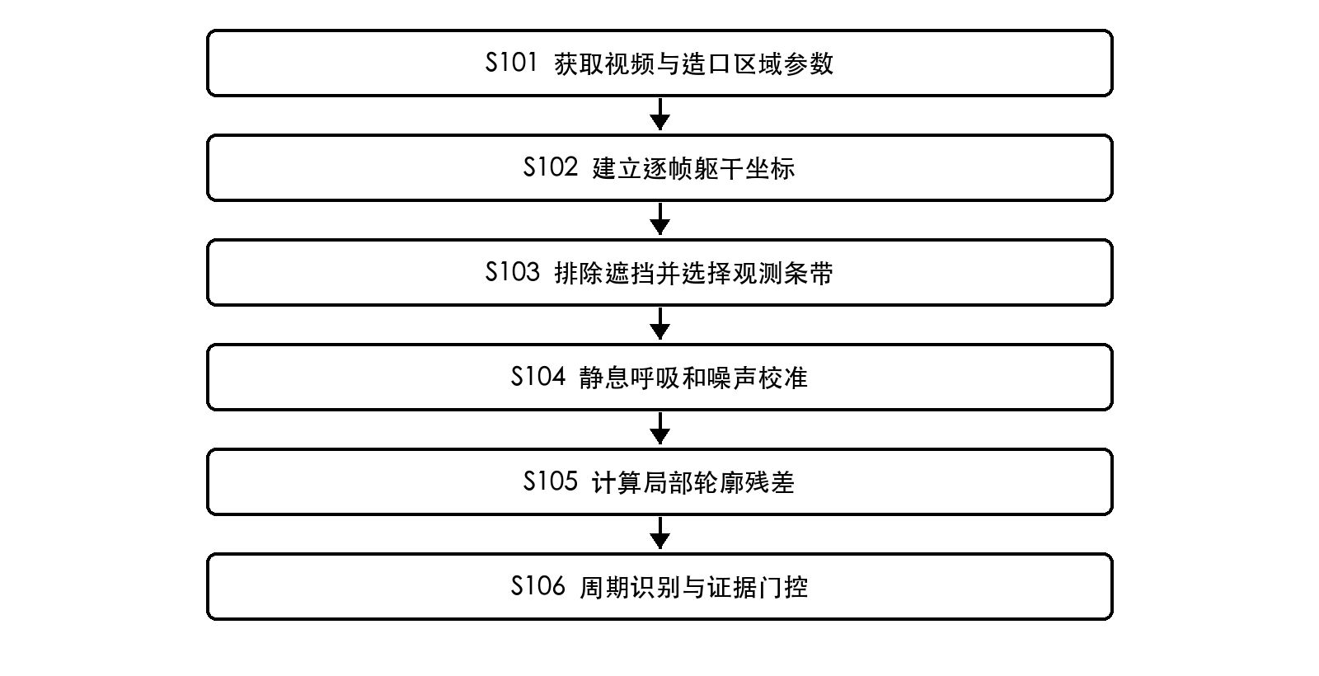
图1 视频处理流程图
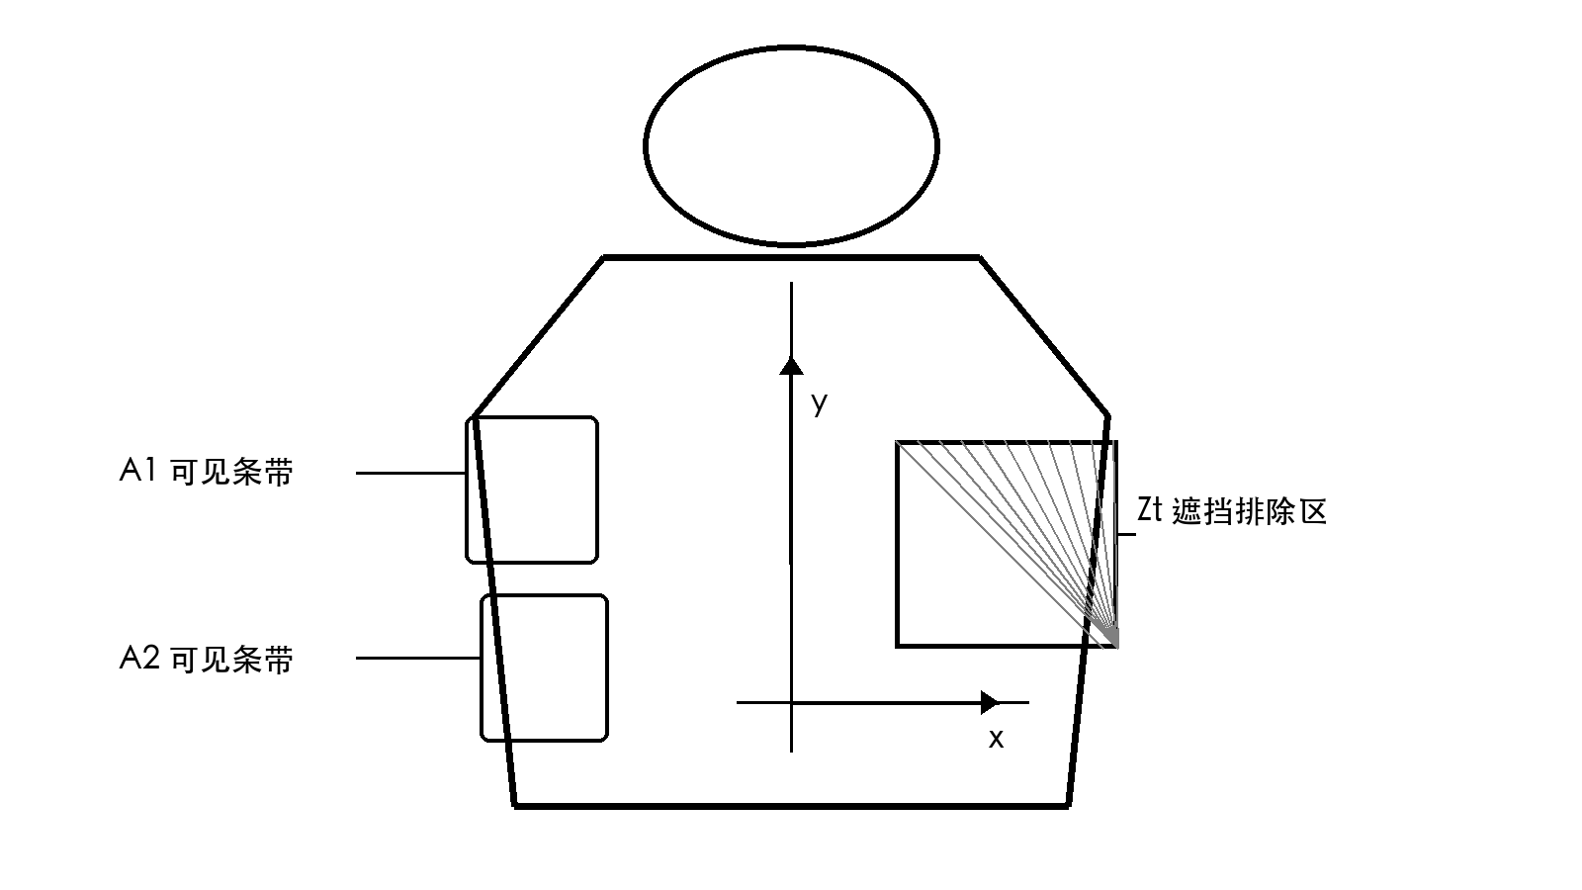
图2 躯干坐标系、造口遮挡排除区及观测条带示意图

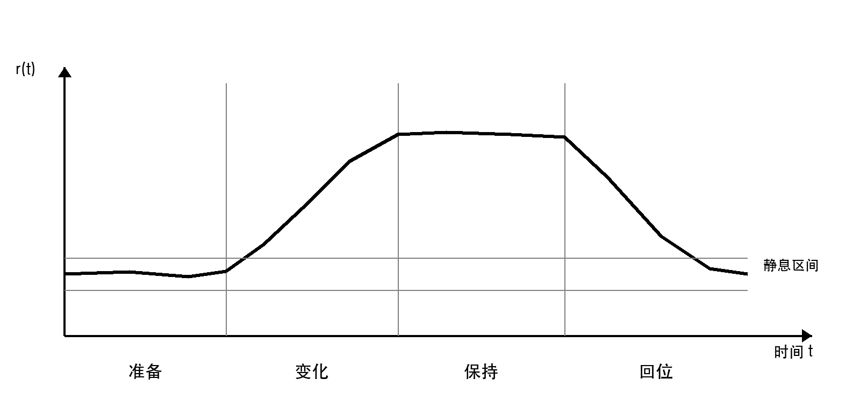
图3 局部轮廓残差的四状态动作周期示意图
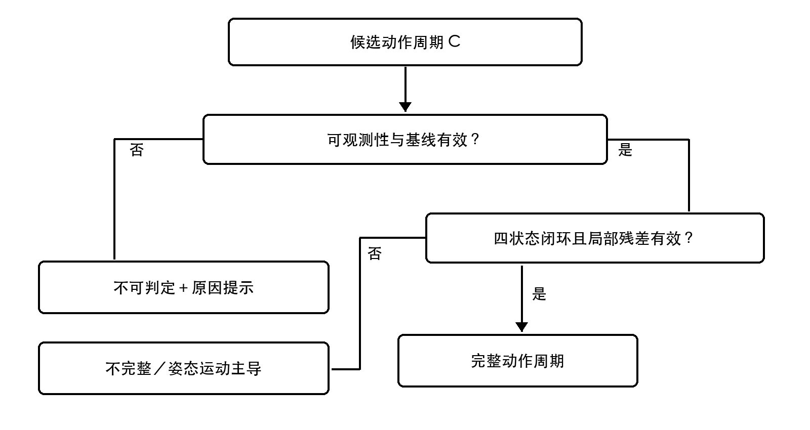
图4 动作证据门控与不可判定处理示意图

